**TEATRO FILODRAMMATICI MILANO**

**DA GIOVEDÌ 21 A DOMENICA 24 MARZO 2024**

***L’ALTRO MONDO***

***Piccole storie di cambiamento***

**Un viaggio in cui gli spettatori e le loro percezioni dei temi ambientali diventano centrali rispetto alla rappresentazione.**

***Prima regionale***

**di Daniele Ronco**

**tratto da *L'altro mondo* di Fabio Deotto**

**drammaturgia di improvvisazione a cura di Luigi Saravo**

**regia: Luigi Saravo**

**con Daniele Ronco e Luigi Saravo**

**in collaborazione con il Consiglio Nazionale delle Ricerche (CNR)**

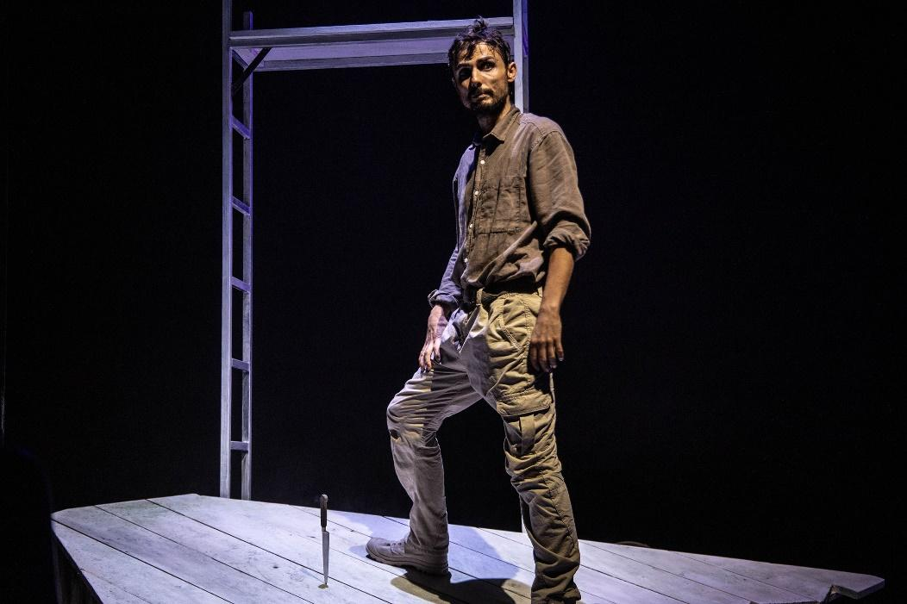

**Da giovedì 21 a domenica 24 marzo 2024, il Teatro Filodrammatici di Milano ospita *L’ALTRO MONDO - Piccole storie di cambiamento***, una produzione Mulino ad Arte, di Daniele Ronco, tratto da *L'altro mondo. La vita in un pianeta che cambia* di Fabio Deotto edito da Bompiani.

La pièce è un viaggio in cui gli spettatori e le loro percezioni dei temi ambientali diventano centrali rispetto alla rappresentazione. Nella prima fase dello spettacolo le persone scrivono i propri pensieri sui temi proposti, che verranno poi elaborati e restituiti in un secondo tempo.

Si entra poi nell’*Altro mondo*, trasposizione teatrale dell’omonimo libro di Fabio Deotto, che ha viaggiato per due anni da un estremo all’altro del globo raccogliendo testimonianze dirette in merito alla crisi climatica. Luoghi che diventano simbolo di un mondo che l’essere umano si ostina a voler mantenere inossidabile, ma che ormai non esiste più.

Nella fase finale dello spettacolo, le risposte che gli spettatori avevano depositato all’inizio della serata, rielaborate dal drammaturg Luigi Saravo, vengono suggerite in cuffia all’attore (Daniele Ronco) che interpreterà in scena a primo ascolto un finale collettivo unico.

Questo episodio collettivo finale è un'indagine in tempo reale dei pensieri e del vissuto del gruppo di spettatori che partecipano all’evento e muta quindi per ogni replica.

*L’altro mondo* è supportato dal CNR, che si occupa di attivare i propri presidi territoriali per individuare le specifiche criticità dei singoli territori e per creare una rete diffusa che favorisca l’incontro fra il progetto artistico e i luoghi in cui verrà ospitato.

**Venerdì 22 marzo, dalle ore 19.00**, nel foyer del teatro, si tiene un aperitivo con il **cast dell’*Altro mondo***, seguito da una **conversazione aperta** sulla **mobilità sostenibile** e l’**inquinamento dell’aria**, temi che verranno approfonditi successivamente anche in sala con il pubblico durante lo spettacolo.

Interverranno **Andrea Scagni**, Presidente di FIAB Milano (Federazione Italiana Ambiente e Bicicletta), **Gloria Pellone**, di Cittadini per l’aria, e **Ilaria Fiorillo**, bike influencer di [@Milanoinbicicletta](https://eur05.safelinks.protection.outlook.com/?url=https%3A%2F%2Fwww.instagram.com%2Fmilano_in_bicicletta%2F&data=05%7C02%7Ccarlo.ghielmetti%40clp1968.it%7Caf7565cc59f74a385a1008dc475a603a%7Cec2bf9928ec742489aa0333e684c057c%7C0%7C0%7C638463700694906343%7CUnknown%7CTWFpbGZsb3d8eyJWIjoiMC4wLjAwMDAiLCJQIjoiV2luMzIiLCJBTiI6Ik1haWwiLCJXVCI6Mn0%3D%7C0%7C%7C%7C&sdata=TZes29SeM%2BB%2B2XHv9V6YkmNolxuYy7akTRdE44%2BzYy4%3D&reserved=0)

Prenotazione obbligatoria. Il costo dell’**aperitivo è di €5,00** (escluso il biglietto dello spettacolo).

Per informazioni e prenotazioni: T. 02.36727550; [biglietteria@teatrofilodrammatici.eu](mailto:biglietteria@teatrofilodrammatici.eu).

Milano, marzo 2024

***L’ALTRO MONDO. Piccole storie di cambiamento***

Milano, Teatro Filodrammatici (piazza Paolo Ferrari 6, angolo via Filodrammatici)

**Da giovedì 21 a domenica 24 marzo 2024**

***Prima regionale***

di **Daniele Ronco**

cast **Daniele Ronco e Luigi Saravo (in qualità di dramaturg e facilitatore)**

regia **Luigi Saravo**

in collaborazione con: **Consiglio Nazionale delle Ricerche (CNR)**

scene: **Massimo Voghera**

con la collaborazione di: **Roberto Leanti, Luna Iemmola**

costumi: **Teresa Musolino**

luci: **Davide Rigodanza**

produzione: **Mulino ad Arte**

Durata: **140 minuti senza intervallo**

**Orario spettacoli:** [giovedì, venerdì e sabato, ore 20.30; domenica, ore 16.00](http://www.clp1968.it)

**Informazioni**:

T + 39.02.36727550

[biglietteria@teatrofilodrammatici.eu](mailto:biglietteria@teatrofilodrammatici.eu)

**Sito internet:**

[www.teatrofilodrammatici.eu](http://www.teatrofilodrammatici.eu)

**Social**

facebook.com/teatrofilodrammaticimilano

instagram.com/teatrofilodrammaticimilano

**Ufficio stampa**

**CLP Relazioni Pubbliche**

Marta Pedroli, M. +39 347 4155017; [marta.pedroli@clp1968.it](mailto:marta.pedroli@clp1968.it); [stampa@teatrofilodrammatici.eu](mailto:stampa@teatrofilodrammatici.eu)

T. + 39 02 36755700; [www.clp1968.it](http://www.clp1968.it)